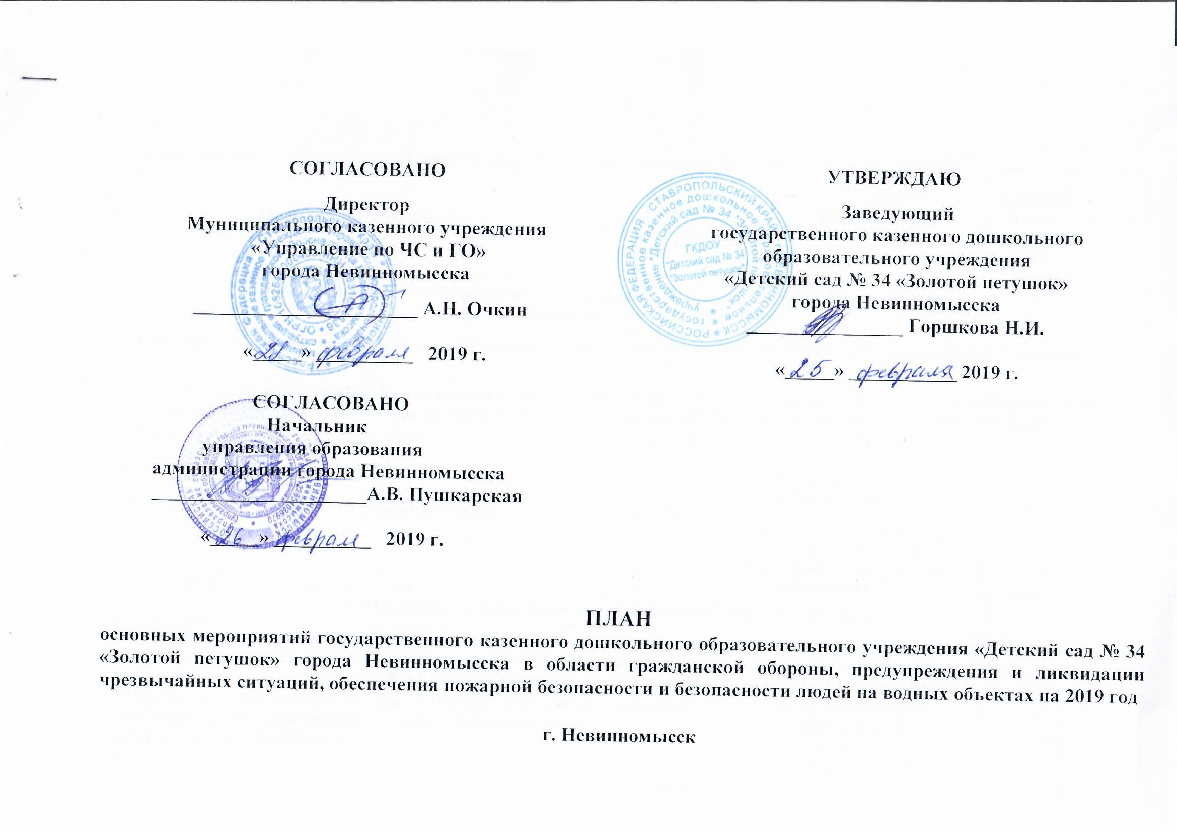

| №  п/п | | | | Наименование мероприятий | | | | Срок  исполнения | | | | | Исполнители  соисполнители | | | | Ориентировочные затраты общие  (тыс. руб.) | | Примечание. | | | | |
| --- | --- | --- | --- | --- | --- | --- | --- | --- | --- | --- | --- | --- | --- | --- | --- | --- | --- | --- | --- | --- | --- | --- | --- |
| **Раздел I. Мероприятия Комплексного плана основных мероприятий МЧС России на 2019 год,**  **в части касающейся Ставропольского края** | | | | | | | | | | | | | | | | | | | | | | | |
| **1. Основные мероприятия МЧС России, проводимые совместно с органами государственной власти Российской Федерации и организациями** | | | | | | | | | | | | | | | | | | | | | | | |
| **2. Основные мероприятия МЧС России по повышению готовности органов управления и сил МЧС России к реагированию на чрезвычайные ситуации, в части касающейся ГКДОУ «Детский сад № 34 «Золотой петушок» города Невинномысска** | | | | | | | | | | | | | | | | | | | | | | | |
|  | | | | | | Участие в месячнике гражданской обороны. | | октябрь-ноябрь | | | | ДГО,  ЗНГУ (по ЗМ и ПЧС),  структурные и подчиненные подразделения ГУ, АГН | | | | |  | | | |  | | |
|  | | | | | | Участие в штабной тренировке по гражданской обороне. | | октябрь | | | | ДГО,  структурные подразделения ЦА МЧС России, НЦУКС, ЗНГУ, структурные и подведомственные подразделения ГУ, АГН | | | | |  | | | |  | | |
| **II. Мероприятия, проводимые правительством Ставропольского края** | | | | | | | | | | | | | | | | | | | | | | | |
| **I. Основные мероприятия в области гражданской обороны, предупреждения и ликвидации чрезвычайных ситуаций,**  **обеспечения пожарной безопасности и безопасности людей на водных объектах в Российской Федерации,**  **в части касающейся ГКДОУ «Детский сад № 34 «Золотой петушок» города Невинномысска** | | | | | | | | | | | | | | | | | | | | | | | |
| 1. | | | | Участие в планировании и осуществлении комплекса мероприятий по обеспечению пожарной безопасности в учреждениях образования края. | | | | май-июнь | | | | | УНД, министерство  образования СК,  учреждения  образования СК, АГН  ГКДОУ № 34 | | | |  | |  | | | | |
| **2. Мероприятия по проверке готовности органов управления, сил и средств ГО и РСЧС Ставропольского края к действиям по предназначению** | | | | | | | | | | | | | | | | | | | | | | | |
|  | | | | Участие в технических проверках работоспособности системы централизованного оповещения Ставропольского края. | | | 10 января  14 февраля  14 марта  11 апреля  16 мая  13 июня  11 июля  08 августа  12 сентября  10 октября  14 ноября  12 декабря | | | | | | | ГУ МЧС России по СК,  ГКУ «ПАСС СК»,  Ставропольский филиал ПАО «Ростелеком», АГН | |  | | | |  | | | |
| **III. Мероприятия, проводимые администрацией города Невинномысска, в части, касающейся ГКДОУ «Детский сад № 34**  **«Золотой петушок» г. Невинномысска** | | | | | | | | | | | | | | | | | | | | | | | |
| **1. Основные мероприятия в области гражданской обороны, предупреждения и ликвидации чрезвычайных ситуаций,**  **обеспечения пожарной безопасности и безопасности людей на водных объектах** | | | | | | | | | | | | | | | | | | | | | | | |
| 1. | | | | | Участие в согласовании планов основных мероприятий организаций в области гражданской обороны, предупреждения и ликвидации чрезвычайных ситуаций, обеспечения пожарной безопасности и безопасности людей на водных объектах на 2019 год. | | | февраль | | | | | МКУ «Управление по ЧС и ГО», организации _________________  ГКДОУ № 34 | | | |  | |  | | | | |
| 2. | | | | | Участие в проведении мероприятий по обеспечению безопасности людей на водных объектах:  - проведение профилактической работы с населением города по вопросам безопасности на водных объектах; | | | в течение года | | | | | Управление ЖКХ АГН, МКУ «Управление по ЧС и ГО»  ГКДОУ № 34 | | | |  | |  | | | | |
| 3. | | | | | Участие в проведении месячников безопасности людей на водных объектах:  - в зимний период 2018-2019г.г;  - осенне-зимний период 2019-2020г.;  - в летний период 2019 г. | | | январь-март  ноябрь-декабрь  июнь-август | | | | | Управление ЖКХ АГН, управление образования АГН, МКУ «Управление по ЧС и ГО»  ГКДОУ № 34 | | | |  | |  | | | | |
| 4. | | | | | Участие в подготовке образовательных учреждений к новому учебному году по вопросам обеспечения мер пожарной безопасности. | | | июнь-август | | | | | Управление образования АГН, образовательные учреждения  ГКДОУ № 34 | | | |  | |  | | | | |
| 5. | | | | | Участие в разработке и проведении комплекса мероприятий по обеспечению пожарной безопасности при подготовке и проведении новогодних и рождественских праздников. | | | Декабрь,  январь | | | | | КЧС и ОПБ в городе Невинномысске, ОНД и ПР  по городу Невинномысску УНД и ПР ГУ МЧС России по СК, МКУ «Управление по ЧС и ГО»,  министерство образования СК  ГКДОУ № 34 | | | |  | |  | | | | |
| **2. Мероприятия по подготовке органов управления, сил и средств ГО и РСЧС, должностных лиц, специалистов и населения:** | | | | | | | | | | | | | | | | | | | | | | | |  | | | март-апрель | |
| **б) подготовка должностных лиц** | | | | | | | | | | | | | | | | | | | | | | | |  | | | апрель-май | |
| 1. | | | | Участие в проведении конкурса детского рисунка (творчества), посвященного проблемам защиты населения и территорий от чрезвычайных ситуаций, пожарной безопасности и безопасности людей на водных объектах. | | | | | февраль-май | | | | Управление образования АГН, образовательные учреждения, ВДПО Кочубеевское  ГКДОУ № 34 | | | |  | |  | | | | |
| 2. | | | | Занятия с руководителями групп занятий по гражданской обороне и защите от чрезвычайных ситуаций. | | | | | 21.01.-23.01 | | | | Курсы ГО города, организации  ГКДОУ № 34 | | | |  | |  | | | | |
| 3. | | | | Занятия с руководителями организаций, не отнесенных к категориям по ГО. | | | | | 30.09-04.10 | | | | Курсы ГО города, организации  ГКДОУ № 34 | | | |  | |  | | | | |
| 4. | | | | Занятия с членами КЧС и ОПБ организаций. | | | | | 08.04.-12.04  16.09.-20.09 | | | | Курсы ГО города, организации  ГКДОУ № 34 | | | |  | |  | | | | |
| 5. | | | | Занятия с руководителями эвакуационных органов организаций. | | | | | 27.05.-31.05  18.11-20.11 | | | | Курсы ГО города, организации  ГКДОУ № 34 | | | |  | |  | | | | |
| 6. | | | | Занятия с работниками, уполномоченными на решение задач в области ГО и защиты от ЧС. | | | | | 25.03.-29.03  21.10-25.10 | | | | Курсы ГО города, организации  ГКДОУ № 34 | | | |  | |  | | | | |
| **3. Мероприятия, проводимые управлением образования АГН, в части, касающейся государственное казенное дошкольное образовательное учреждение «Детский сад № 34 «Золотой петушок» г. Невинномысска:** | | | | | | | | | | | | | | | | | | | | | | | |  | | | |  | |  |
| 1. | | | | Доведение до руководителей требований нормативных документов в области ГО и ЧС, пожарной безопасности | | | | Весь период | | | | | Управление образования АГН  Участие ГКДОУ № 34 | | | |  | |  | | | | |
| 2. | | | | Разработка основных мероприятий по ГО и ЧС, пожарной безопасности и безопасности людей на водных объектах на 2019 г. | | | | Январь-февраль | | | | | Управление образования АГН  Участие ГКДОУ № 34 | | | |  | |  | | | | |
| 3 | | | | Контроль за выполнением законов РФ, Ставропольского края, Постановлениями Главы города, Думы города по ГО и ЧС, пожарной безопасности | | | | Весь  период | | | | | Управление образования АГН  Участие ГКДОУ № 34 | | | |  | |  | | | | |
| 4. | | | | Работа по проверке состояния дел по пожарной безопасности, ГО и ЧС | | | | Весь период | | | | | Управление образования АГН | | | |  | |  | | | | |
| 5. | | | | Оказание помощи в разработке планирующих документов по ГО и ЧС, пожарной безопасности учебным учреждениям | | | | Январь-февраль | | | | | Управление образования АГН | | | |  | |  | | | | |  | |
| 6. | | | | Подготовка годового отчета по гражданской обороне за 2019 г. | | | | Декабрь 2019 г. | | | | | Управление образования АГН  Участие ГКДОУ № 34 | | | |  | |  | | | | |  | |
| 7. | | | | Направление на обучение в УМЦ ГО и ЧС г. Ставрополя и на курсах ГО г. Невинномысска | | | | В течение года | | | | | Управление образования АГН  Участие ГКДОУ № 34 | | | |  | |  | | | | |  | |
| 8. | | | | Проведение занятий с уполномоченными по ГО и ЧС, по пожарной безопасности | | | | В течение года | | | | | Управление образования АГН  Участие ГКДОУ № 34 | | | |  | |  | | | | |  | |
| 9. | | | | Подготовка и проведение «Дня защиты детей» | | | | апрель- июнь | | | | | Управление образования АГН  Участие ГКДОУ № 34 | | | |  | |  | | | | |  | |
| 10. | | | | Проведение СУТ по противопожарной защите | | | | В течение года | | | | | Управление образования АГН  Участие ГКДОУ № 34 | | | |  | |  | | | | |
| 11. | | | | Учебно-методический сбор по подведению итогов в области гражданской обороны, предупреждения и ликвидации чрезвы- чайных ситуаций, обеспечению пожарной безопасности в 2018 г. и постановке задач на 2019 г. | | | | Февраль 2019 | | | | | Управление образования АГН  Участие ГКДОУ № 34 | | | |  | |  | | | | |
| 12. | | | | Учебно-методический сбор с начальниками штабов по вопросам подготовки к проверке документов по ГО | | | | Февраль-апрель | | | | | Управление образования АГН  Участие ГКДОУ № 34 | | | |  | |  | | | | |  | |
| 13. | | | | Учебно-методический сбор с уполномоченными РСЧС по подготовке к проведению КШУ, ОТ и СУТ | | | | По отдельному плану за 2 месяца до проведения | | | | | Управление образования АГН  Руководители образовательных учреждений | | | |  | |  | | | | |  | |
| 14. | | | | Оказание консультативной помощи при подготовке учреждений по приемке к летнему оздоровительному и осенне-зимнему периоду | | | | В течение года | | | | |  | | | |  | |  | | | | |  | |
| **IV. Мероприятия, проводимые руководством государственного казенного дошкольного образовательного учреждения**  **«Детский сад № 34 «Золотой петушок»** **г. Невинномысска**  **1. Основные мероприятия в области гражданской обороны, предупреждения и ликвидации чрезвычайных ситуаций, обеспечения**  **пожарной безопасности и безопасности людей на водных объектах** | | | | | | | | | | | | | | | | | | | | | | | |  | | | | 29.03-04.04  27.06-08.07 | |  |
| 1. | | Мероприятия по обеспечению пожарной безопасности: | | | | | |  | |  | | | | | | |  | |  | | | | |
|  | | - разработка и осуществление мер по обеспечению пожарной безопасности | | | | | | в течение года | | Председатель КЧС и ОПБ  члены комиссии | | | | | | |  | |  | | | | |
| 2. | | Разработка и согласование плана основных мероприятий государственного казенного дошкольного образовательного учреждения  «Детский сад № 34 «Золотой петушок» | | | | | | до 29 февраля 2019 | | Председатель КЧС и ОПБ,  начальник штаба по делам  ГО и ЧС | | | | | | |  | |  | | | | |
| 3. | | Издание приказа о создании объектовых звеньев ГО и РСЧС на 2019 год | | | | | | январь | | Штаб по делам ГО и ЧС | | | | | | |  | |  | | | | |
| 4. | | Издание приказа об итогах подготовки по ГО и защите от ЧС в 2019 году и задачах на 2019 год | | | | | | январь | | Штаб по делам ГО и ЧС | | | | | | |  | |  | | | | |
| 5. | | Корректировка: | | | | | |  | |  | | | | | | |  | |  | | | | |
| - | | Инструкции по действиям персонала при угрозе или возникновении чрезвычайных ситуаций природного и техногенного характера и выполнении мероприятий гражданской обороны; | | | | | | январь-февраль | | Начальник штаба по делам  ГО и ЧС | | | | | | |  | |  | | | | |
| - | | планов эвакуации; | | | | | | январь-февраль | | Начальник штаба по делам  ГО и ЧС | | | | | | |  | |  | | | | |
| - | | инструкции о действиях персонала при эвакуации людей при пожаре. | | | | | | январь-февраль | | Начальник штаба по делам ГО и ЧС | | | | | | |  | |  | | | | |
| **2. Мероприятия по подготовке органов управления, сил и средств объектовых звеньев ГО и РСЧС, специалистов**  **а) подготовка органов управления, сил и средств объектовых звеньев** | | | | | | | | | | | | | | | | | | | | | | | |
| 1. | | Совещание по подведению итогов деятельности органов управления, руководящего состава и объектового звена в области ГО, предупреждения и ликвидации ЧС в 2018 году, постановка задач на 2019 год | | | | | | февраль | | | | | Директор, председатель КЧС и ОПБ  Руководящий состав | | | |  | |  | | | | |
| 2. | | Подготовка к проведению ОТ по противопожарной защите. | | | | | | Проведена 04.04.2017г. | | | | | Штаб ГО ЧС,  КЧС, эвакуационная комиссия | | | |  | |  | | | | |
| 3. | | Проведение ОТ по противопожарной защите. | | | | | | Проведена 04.04.2017г. | | | | | Штаб ГО ЧС,  КЧС, эвакуационная комиссия | | | |  | |  | | | | |
| 4. | | Подготовка к проведению КШУ по теме: «Действия объектового звена РСЧС ГКДОУ № 34 г. Невинномысска при угрозе и возникновении ЧС природного характера (Шквалистый ветер)». | | | | | | Февраль, март 2019г. | | | | | Штаб ГО ЧС,  КЧС, эвакуационная комиссия | | | |  | |  | | | | |
| 5. | | Проведение КШУ по теме «Действия объектового звена РСЧС ГКДОУ № 34 г. Невинномысска при угрозе и возникновении ЧС природного характера (Шквалистый ветер)». | | | | | | 04.04.2019г. | | | | | Штаб ГО ЧС,  КЧС, эвакуационная комиссия | | | |  | |  | | | | |
| 6. | | Подготовка к проведению СТ | | | | | | Август, сентябрь, 2109г. | | | | | Штаб ГО ЧС, КЧС, эвакуационная комиссия | | | |  | |  | | | | |
| 7. | | Проведение СТ | | | | | | 19.09.2019г. | | | | | Штаб ГО ЧС, КЧС, эвакуационная комиссия | | | |  | |  | | | | |
| **б) подготовка должностных лиц, специалистов на курсах ГО города** | | | | | | | | | | | | | | | | | | | | | | | |
| 1. | | Направление на обучение на курсы ГО: | | | | | |  | | | | |  | | | |  | |  | | | | |
|  | | Занятия с руководителями групп занятий по ГО и защите от ЧС –38 чел. | | | | | | Январь-февраль | | | | | Курсы ГО города  ГКДОУ № 34 | | | |  | |  | | | | |
|  | | Занятия с руководителями организаций, не отнесенных к категориям ГО – чел. | | | | | | Сентябрь-октябрь | | | | | Курсы ГО города  ГКДОУ № 34 | | | |  | |  | | | | |
|  | | Занятия с членами комиссий по ЧС организаций - чел. | | | | | | апрель, сентябрь, | | | | | Курсы ГО города  ГКДОУ № 34 | | | |  | |  | | | | |
|  | | Занятия с руководителями эвакуационных органов- чел. | | | | | | Май,  ноябрь | | | | | Курсы ГО города  ГКДОУ № 34 | | | |  | |  | | | | |
|  | | Занятия с работниками, уполномоченными на решение задач в области ГО и защите от ЧС - чел. | | | | | | март, октябрь | | | | | Курсы ГО города  ГКДОУ № 34 | | | |  | |  | | | | |
| **в) подготовка работников** | | | | | | | | | | | | | | | | | | | | | | | |
| 1.  - | | Подготовка в учебных группах в ГКДОУ № 34  группа № 1 - чел.  группа № 2 - чел. | | | | | | Согласно расписанию занятий  3-я неделя месяца по 2 часа  Вторник, четверг | | | | | Уполномоченный на решение задач в области ГО и ЧС МБОУ ГКДОУ № 34 | | | |  | |  | | | | |
| **3. Мероприятия по созданию и совершенствованию учебно-методической базы** | | | | | | | | | | | | | | | | | | | | | | |
| 1. | | Приобретение материалов и обновление уголков «Гражданская защита» | | | | | в течение года | | | | Заместитель директора по АХЧ ГКДОУ № 34 | | | |  | | |  | | | | |
|  | | **Уполномоченный на решение задач в области ГО и ЧС государственного казенного дошкольного образовательного учреждения «Детский сад № 34 «Золотой петушок» города Невинномысска**  **_________________ Колесникова Н.В.**  подпись | | | | | | | | | | | | | | | | | | |  | | |